Міністерство освіти і науки України
Національний університет «Львівська політехніка»
Кафедра систем штучного інтелекту



Звіт

Звіт
про виконання лабораторних та практичних робіт блоку № 2
На тему: «Змінні, константи, типи даних та розмір типів даних. Системи числення. Двійкова система числення. Умовні та логічні оператори. Базові операції та вбудовані функції. Ввід вивід. Коментарі. Лінійні та розгалужені алгоритми.»
з дисципліни: «Основи програмування»
до:
Практичних Робіт до блоку № 2

Виконав:
Студент групи ШІ-12
Коваль Станіслав Андрійович

Тема роботи:
Змінні, константи, типи даних та їх розміри. Системи числення, двійкова система числення. Умовні та логічні оператори. Базові операції та вбудовані функції. Ввід і вивід. Коментарі. Лінійні та розгалужені алгоритми.

Мета роботи:
Отримання практичних навичок роботи з різними системами числення та двійковою арифметикою, вивчення змінних, констант і типів даних C++ та їх розмірів, освоєння вводу/виводу, базових і побітових операцій, вбудованих математичних функцій, а також побудова та програмна реалізація лінійних і розгалужених алгоритмів з використанням умовних і логічних операторів.

Теоретичні відомості:
1) Теоретичні відомості з переліком важливих тем:
Тема №1: Системи числення (двійкова, вісімкова, десяткова, шістнадцяткова), перетворення між ними.
Тема №2: Двійкова система числення: додавання, віднімання, ділення.
Тема №3: Змінні, константи, типи даних та їх розміри.
Тема №4: Бібліотеки в C++ (iostream, cmath, stdio).
Тема №5: Ввід та вивід даних (cin, cout).
Тема №6: Базові операції та вбудовані функції.
Тема №7: Коментарі у коді.
Тема №8: Лінійні алгоритми.
Тема №9: Розгалужені алгоритми, умовні оператори, область видимості.
Тема №10: Логічні оператори (AND, OR, NOT).
2) Індивідуальний план опрацювання теорії:
Тема №1: Системи числення (двійкова, вісімкова, десяткова, шістнадцяткова), перетворення між ними
  - Джерела інформації:
    - https://www.calculator.net/binary-calculator.html
    - https://learn.sparkfun.com/tutorials/binary/all
    - Лекції в університеті
  - Що опрацьовано:
    - Ознайомився з видами систем числення та навчився переводити числа між ними.
  - Статус: Ознайомлений
  - Початок опрацювання теми: 28.09.2026
  - Завершення опрацювання теми: 29.09.2026
Тема №2: Двійкова система числення: додавання, віднімання, ділення
  - Джерела інформації:
    - https://learn.sparkfun.com/tutorials/binary/all
    - https://www.calculator.net/binary-calculator.html
    - https://learn.sparkfun.com/tutorials/binary/all
  - Що опрацьовано:
    - Навчився виконувати арифметичні операції у двійковій системі та перевіряти результат калькулятором.
  - Статус: Ознайомлений
  - Початок опрацювання теми: 28.09.2026
  - Завершення опрацювання теми: 29.09.2026
Тема №3: Змінні, константи, типи даних та їх розміри
  - Джерела інформації:
    - https://www.w3schools.com/cpp/default.asp
    - https://cppreference.com/
    - Файл Лабораторна робота № 1.pdf
  - Що опрацьовано:
    - Вивчив оголошення змінних і констант, типи int, char, float, double, bool, їх розміри та двійкове представлення.
  - Статус: Ознайомлений
  - Початок опрацювання теми: 25.09.2026
  - Завершення опрацювання теми: 26.09.2026
Тема №4: Бібліотеки в C++ (iostream, cmath, stdio)
  - Джерела інформації:
    - https://cppreference.com/
  - Що опрацьовано:
    - Ознайомився з поняттям бібліотеки та підключенням стандартних бібліотек.
  - Статус: Ознайомлений
  - Початок опрацювання теми: 28.09.2026
  - Завершення опрацювання теми: 29.09.2026
Тема №5: Ввід та вивід даних (cin, cout)
  - Джерела інформації:
    - https://www.w3schools.com/cpp/default.asp
  - Що опрацьовано:
    - Навчився користуватись cin та cout, форматувати вивід.
  - Статус: Ознайомлений
  - Початок опрацювання теми: 28.09.2026
  - Завершення опрацювання теми: 29.09.2026
Тема №6: Базові операції та вбудовані функції
  - Джерела інформації:
    - https://cppreference.com/
  - Що опрацьовано:
    - Вивчив арифметичні та побітові операції, математичні функції (sqrt, pow тощо).
  - Статус: Ознайомлений
  - Початок опрацювання теми: 28.09.2026
  - Завершення опрацювання теми: 29.09.2026
Тема №7: Коментарі у коді
  - Джерела інформації:
    - https://www.w3schools.com/cpp/default.asp
  - Що опрацьовано:
    - Дізнався про види коментарів (// та /* */) і правила їх написання.
  - Статус: Ознайомлений
  - Початок опрацювання теми: 28.09.2026
  - Завершення опрацювання теми: 29.09.2026
Тема №8: Лінійні алгоритми
  - Джерела інформації:
    - Лекції в університеті
  - Що опрацьовано:
    - Навчився складати та реалізовувати лінійні алгоритми.
  - Статус: Ознайомлений
  - Початок опрацювання теми: 01.10.2026
  - Завершення опрацювання теми: 02.10.2026
Тема №9: Розгалужені алгоритми, умовні оператори, область видимості
  - Джерела інформації:
    - https://www.w3schools.com/cpp/default.asp
    - Лекції в університеті
  - Що опрацьовано:
    - Вивчив if, else, else if, switch-case, тернарний оператор та область видимості змінних.
  - Статус: Ознайомлений
  - Початок опрацювання теми: 28.09.2026
  - Завершення опрацювання теми: 29.09.2026
Тема №10: Логічні оператори (AND, OR, NOT)
  - Джерела інформації:
    - https://www.w3schools.com/cpp/default.asp
  - Що опрацьовано:
    - Навчився застосовувати &&, ||, ! в умовах розгалужених алгоритмів.
  - Статус: Ознайомлений
  - Початок опрацювання теми: 28.09.2026
  - Завершення опрацювання теми: 29.09.2026

Виконання роботи:

1. Опрацювання завдання та вимог до програм та середовища:
Task 1 - Theory Education Activities
Опрацювати теорію за темами блоку: системи числення, типи даних, ввід/вивід, операції, умовні та логічні оператори.
Task 2 - Requirements management and design activities
Зрозуміти умови задач, намалювати блок-схеми та оцінити час на виконання завдань.
Task 3 - Lab# programming: Lab 1 Task 1
Розв'язати першу задачу Lab 1 мовою C++.
Task 4 - Lab# programming: Lab 1 Task 2
Розв'язати другу задачу Lab 1 мовою C++.
Task 5 - Lab# programming: Algotester Lab 1 Task 1
Розв'язати задачу на платформі Algotester.
Task 6 - Experimental Exercises Activities - Binary Calculations
Виконати калькуляції у двійковій системі числення для випадкових чисел x та y.
Task 7 - Practice# programming: Class Practice Task
Виконати практичне завдання, яке розглядалось на занятті.
Task 8 - Practice# programming: Self Practice Task
Виконати самостійне практичне завдання..

2. Виконання завдань.
Task 1 - Theory Education Activities
Опрацював теоретичні матеріали за темами блоку (див. індивідуальний план вище).
Task 2 - Requirements management and design activities
Проаналізував умови задач та створив блок-схеми в Draw.io.
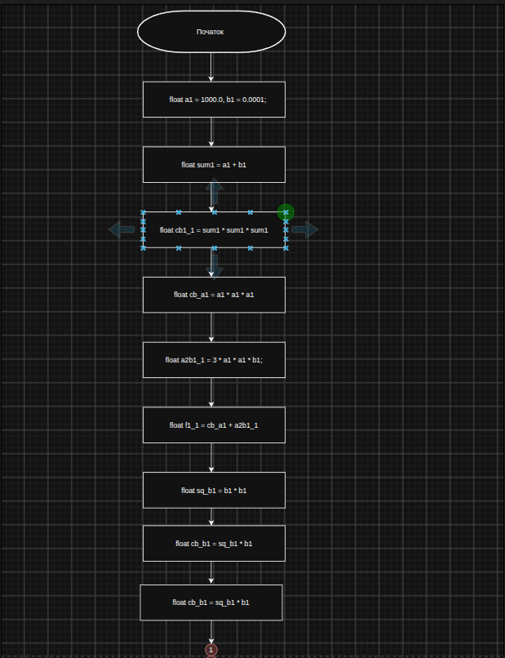
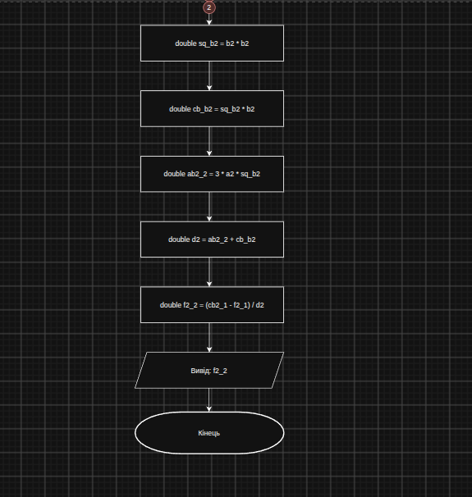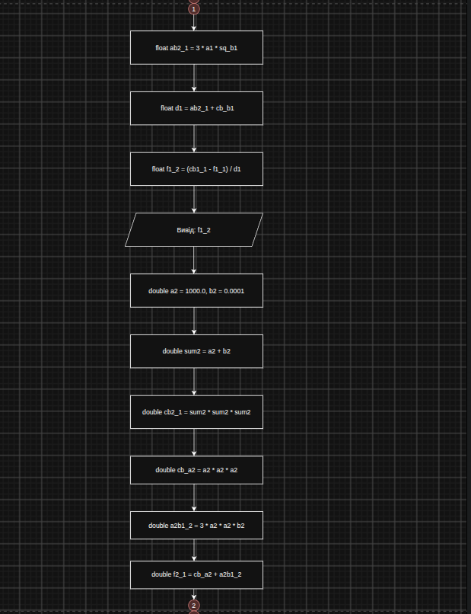
Блок-схема до задачі Lab 1 Task 1
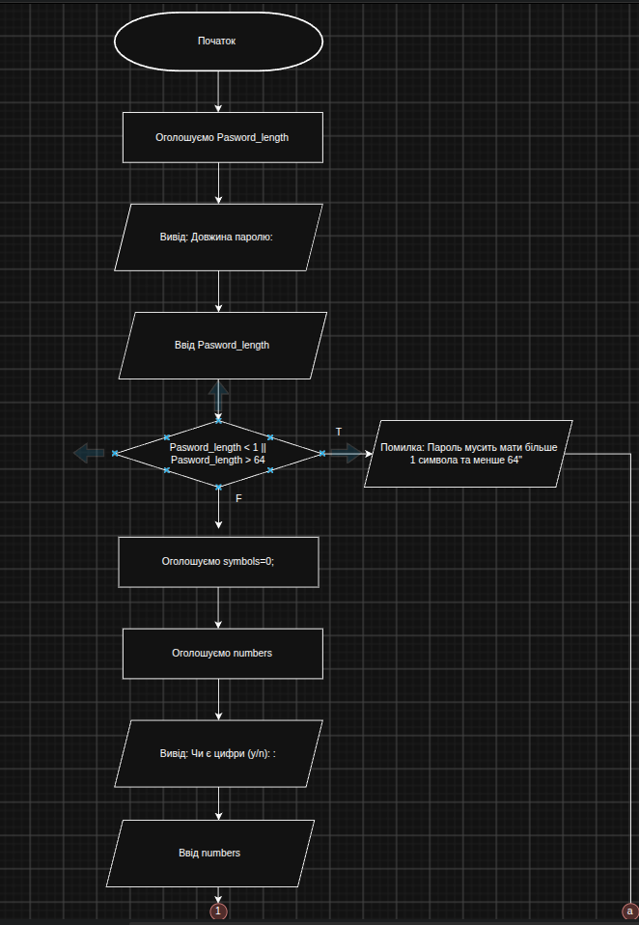
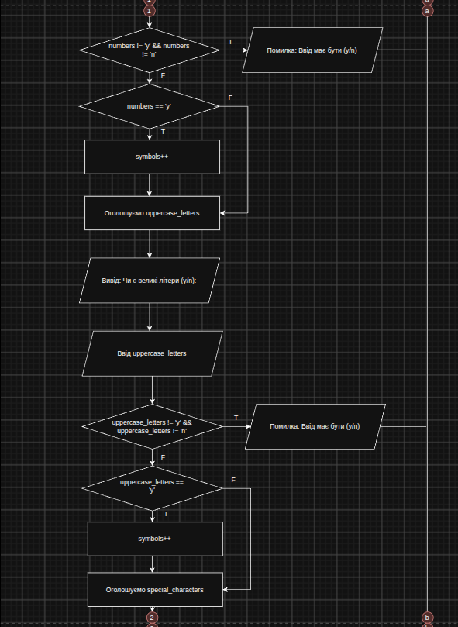
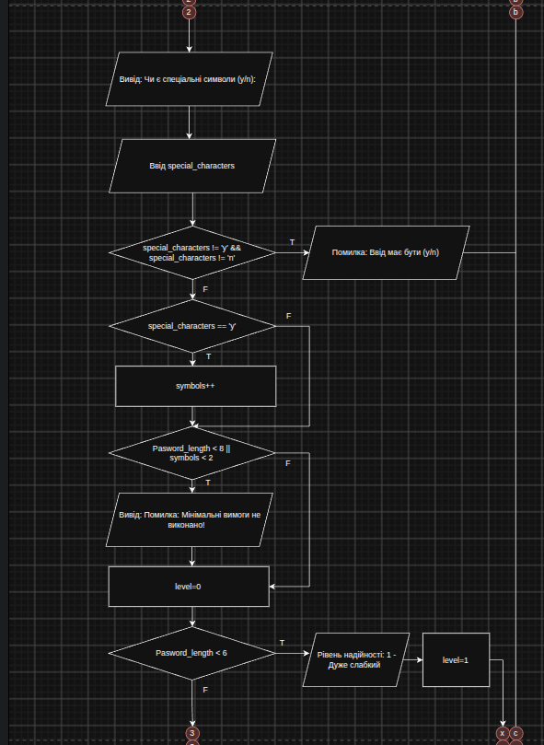
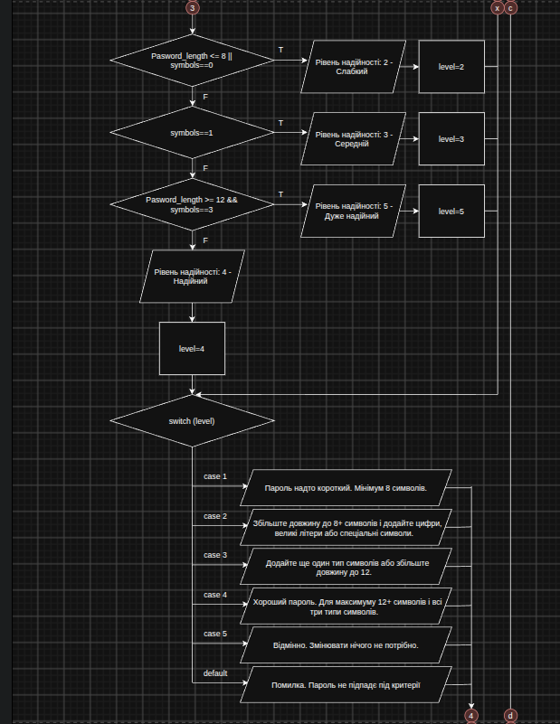
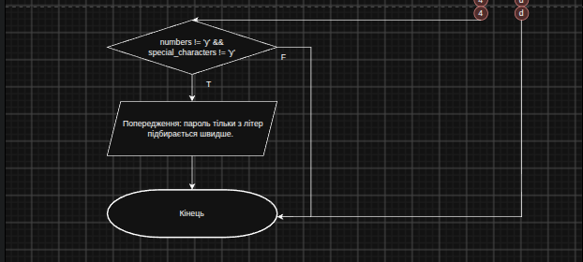
Task 3 - Lab# programming: Lab 1 Task 1
Лабараторна варіант 3 завдання 1
/*
Лабораторна робота №1, Завдання 1, Варіант 3
Коваль Станіслав
СШІ-12
*/
#include <iostream>
using namespace std;

int main() {
//Розрахунки з float
cout.precision(10)
const float a1 = 1000.0, b1 = 0.0001;
float sum1 = a1 + b1;// a + b
float cb1_1 = sum1 * sum1 * sum1;// (a+b)^3
float cb_a1 = a1 * a1 * a1;// a^3
float a2b1_1 = 3 * a1 * a1 * b1;// 3a^2b
float f1_1 = cb_a1 + a2b1_1;// a^3 + 3a^2b
float sq_b1 = b1 * b1;// b^2
float cb_b1 = sq_b1 * b1;// b^3
float ab2_1 = 3 * a1 * sq_b1;// 3ab^2
float d1 = ab2_1 + cb_b1;// 3ab^2 + b^3
float f1_2 = (cb1_1 - f1_1) / d1;
cout << f1_2 << endl;

//Розрахунки з double
const double a2 = 1000.0, b2 = 0.0001;
double sum2 = a2 + b2;
double cb2_1 = sum2 * sum2 * sum2;
double cb_a2 = a2 * a2 * a2;
double a2b1_2 = 3 * a2 * a2 * b2;
double f2_1 = cb_a2 + a2b1_2;
double sq_b2 = b2 * b2;
double cb_b2 = sq_b2 * b2;
double ab2_2 = 3 * a2 * sq_b2;
double d2 = ab2_2 + cb_b2;
double f2_2 = (cb2_1 - f2_1) / d2;
cout << f2_2 << endl;
}

Код до Lab 1 Task 1
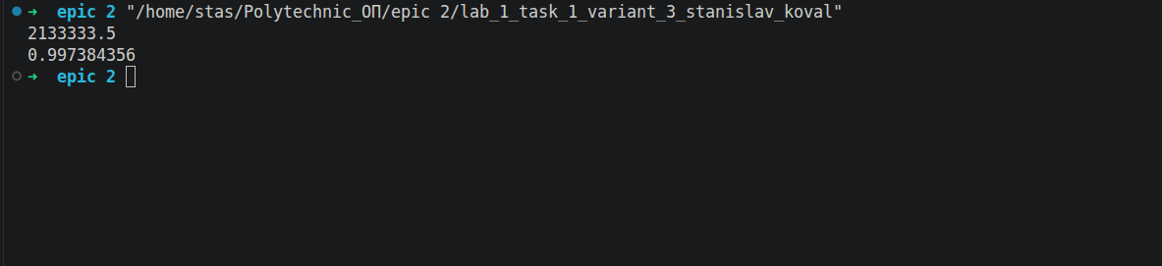
Ввід та вивід до Lab 1 Task 1
Task 4 - Lab# programming: Lab 1 Task 2
Лабараторна варіант 3 завдання 2
/*
Лабораторна робота №2, Завдання 2, Варіант 3
Коваль Станіслав
СШІ-12
*/
#include <iostream>
using namespace std;

int main() {
//Введення значень
int n, m;
cout << "Ведіть n: ";
cin >> n;
cout << "Ведіть m: ";
cin >> m;
int N=n;
int M=m;

//Перше завдання n---m, віднімання m потім від n віднімаємо 1
cout << "Операція 1: n---m: " << endl;
cout << "Початкові значення: n = " << n << ", m = " << m << endl;
cout << "Результат: " << (n --- m) << endl;
cout << "Після операції: n = " << n << ", m = " << m << endl;

n = N; //Відновлюємо значення n
m = M; //Відновлюємо значення m
//Друге завдання m--<n, спершу порівнюємо m та n, потім віднімаємо 1 від m
cout << "Операція 2: m--<n: " << endl;
cout << "Результат: " << bool(m -- < n) << " (Якщо 1 - T, якщо 0 - F)" << endl;
cout << "Після операції: n = " << n << ", m = " << m << endl;

n = N; //Відновлюємо значення n
m = M; //Відновлюємо значення m
//Третє завдання n-- >m, спершу порівнюємо n та m, потім віднімаємо 1 від n
cout << "Операція 3: n-- >m: " << endl;
cout << "Результат: " << bool(n -- > m) << " (Якщо 1 - T, якщо 0 - F)" << endl;
cout << "Після операції: n = " << n << ", m = " << m << endl;

return 0;
}

Код до Lab 1 Task 2
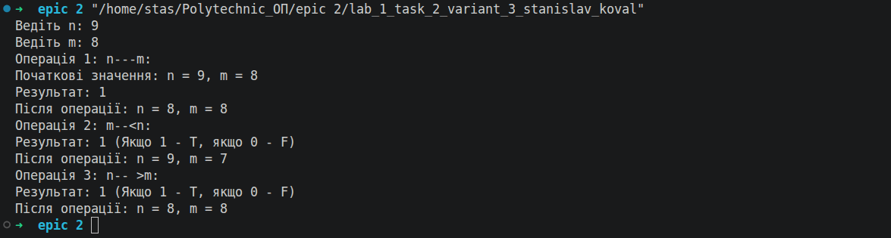
Ввід та вивід до Lab 1 Task 2
Task 5 - Lab# programming: Algotester Lab 1 Task 1
Розв'язав задачу на Algotester варіант 2
#include <iostream>
#include <algorithm>
using namespace std;

int main() {
long long h[4];
for (int i = 0; i < 4; i++){
cin >> h[i];
}

long long d[4];
for (int i = 0; i < 4; i++){
cin >> d[i];
}

for (int i = 0; i < 4; i++) {
if (d[i] > h[i]) {
cout << "ERROR" << endl;
return 0;
}
}

int upside_down=0;

for (int i = 0; i < 4; i++) {
h[i]=h[i]-d[i];
long long max_el = *max_element(h, h+4);
long long min_el = *min_element(h, h+4);
if (max_el>=2*min_el){
upside_down=1;
}
}

long long max_el = *max_element(h, h+4);
long long min_el = *min_element(h, h+4);

if (upside_down !=1 && max_el==min_el){
cout << "YES" << endl;
}
else{
cout << "NO" << endl;
}
}

Код до Algotester Lab 1
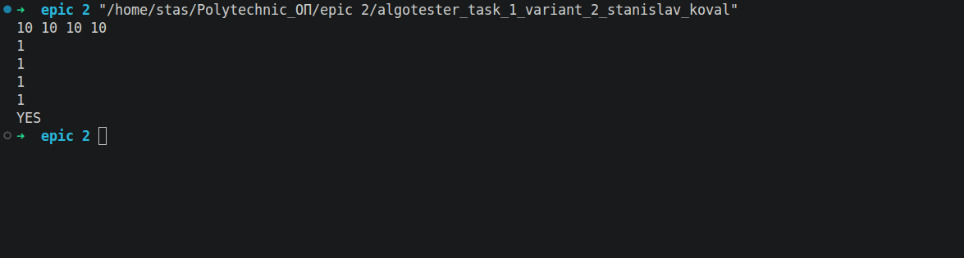
Ввід та вивід до Algotester Lab 1
Task 6 - Experimental Exercises Activities - Binary Calculations
Згенерував у рандомайзері два числа від 15 до 89: y = 26, x = 50.
Виконав усі кроки завдання у двійковій системі числення та перевести у десяткову систему.
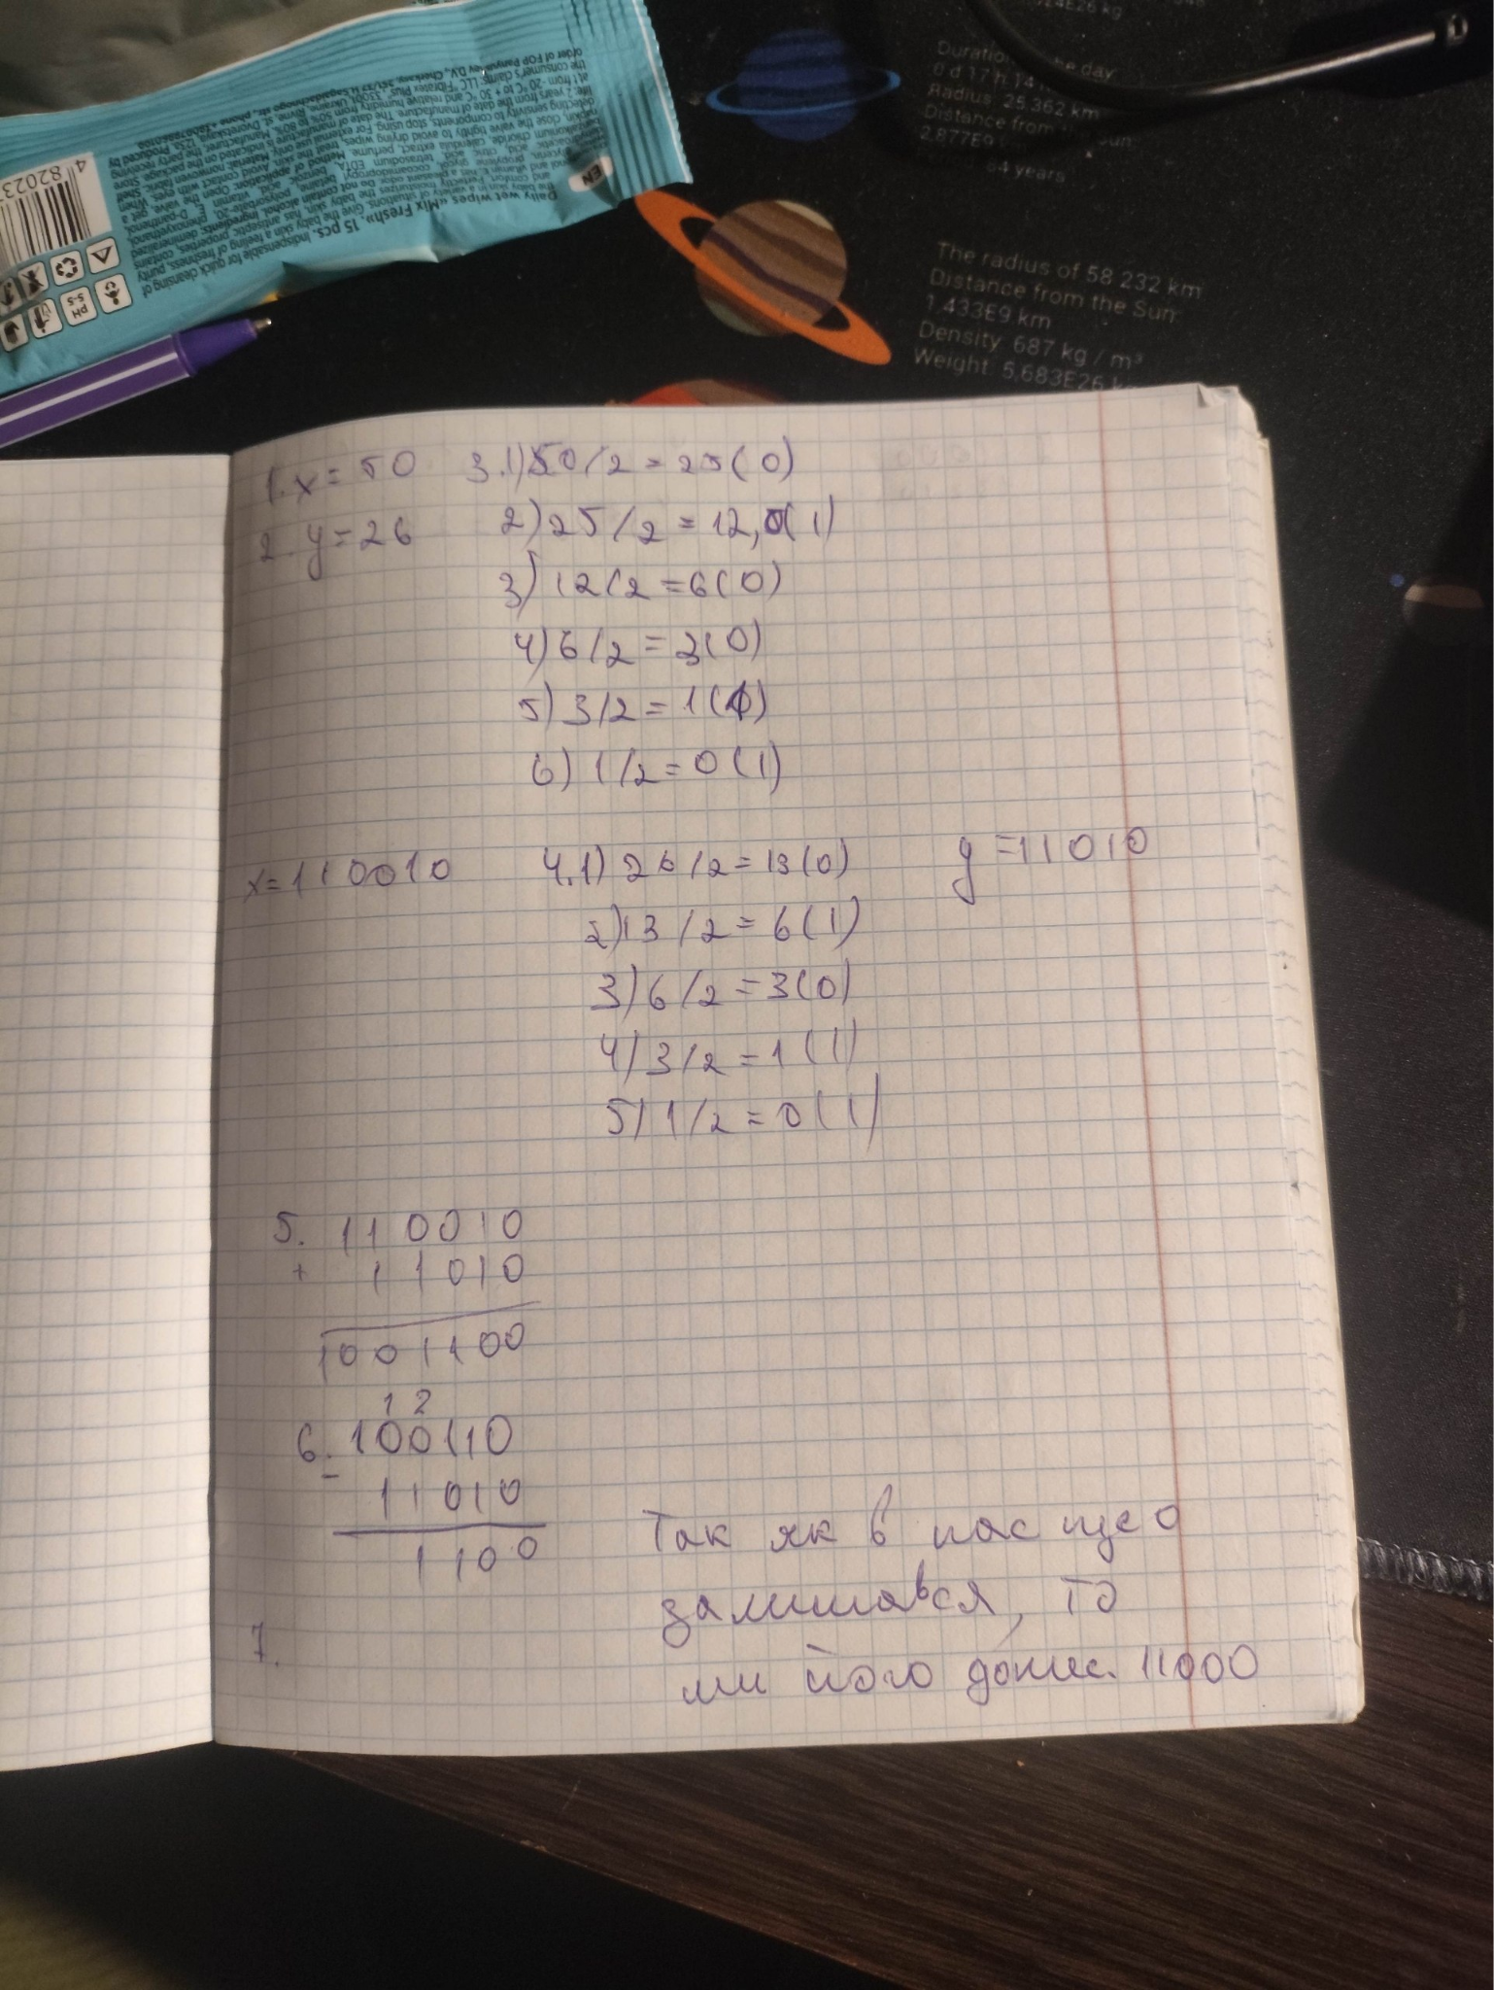
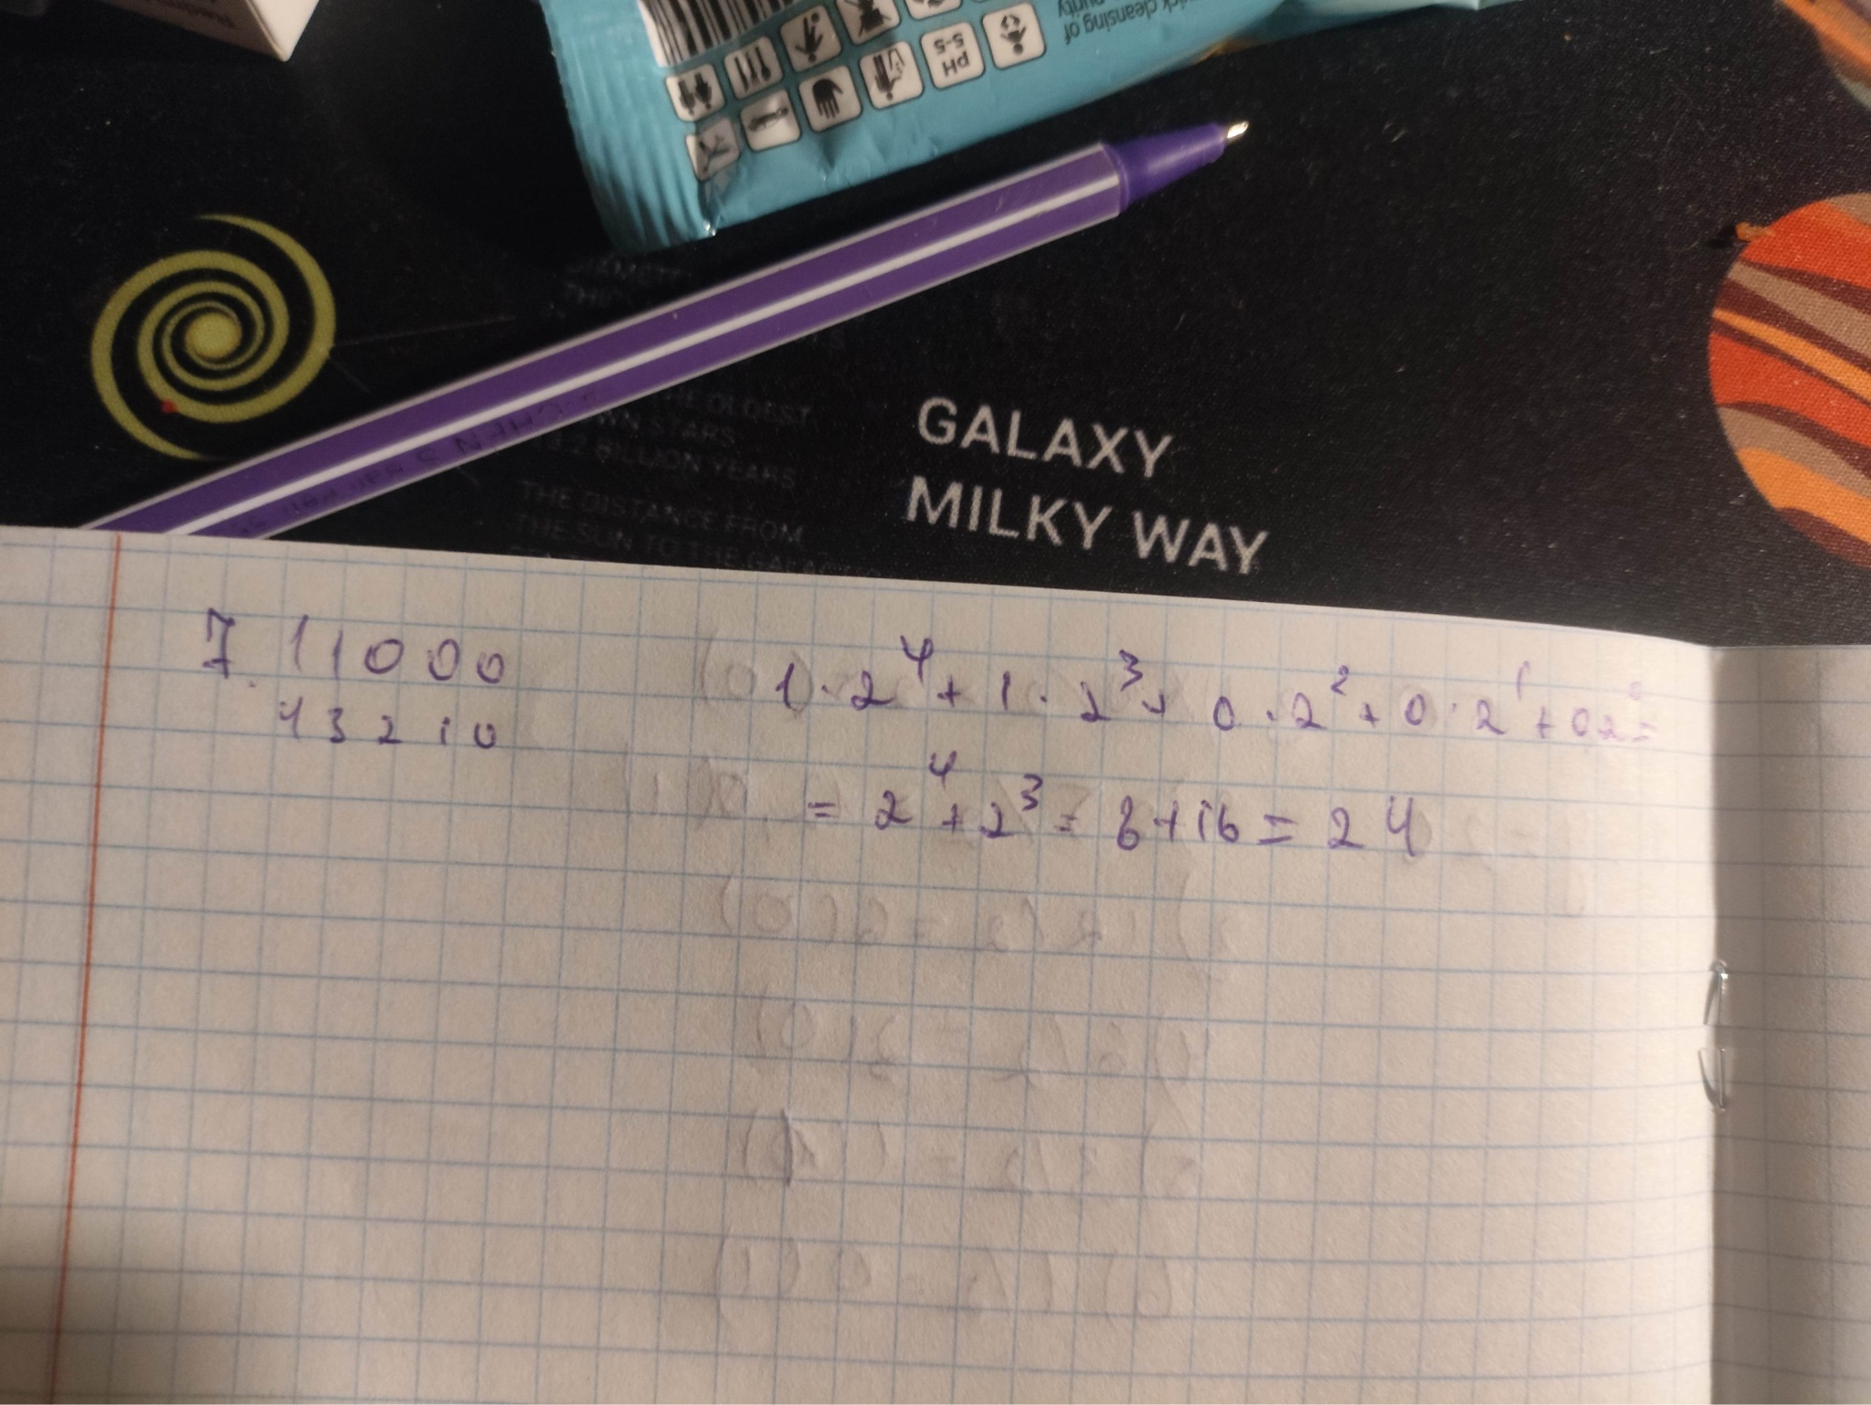

Task 7 - Practice# programming: Class Practice Task
Виконав практичне завдання на занятті.
Task 8 - Practice# programming: Self Practice Task
Виконав Практичне завдання про Аналізатор надійності пароля
Аналізатор надійності пароля
Коваль Станіслав
СШІ-12
*/

#include <iostream>
using namespace std;

int main() {
//Ввід Pasword_length та перевірка
int Pasword_length;
cout << "Довжина паролю: ";
cin >> Pasword_length;
if (Pasword_length < 1 || Pasword_length > 64){
cout << "Помилка: Пароль мусить мати більше 1 символа та менше 64" <<endl;
return 1;
}

int symbols=0;

//Ввід numbers та перевірка
char numbers;
cout << "Чи є цифри (y/n): ";
cin >> numbers;
if (numbers != 'y' && numbers != 'n'){
cout << "Помилка: Ввід має бути (y/n)" <<endl;
return 1;
}
else if (numbers == 'y'){
symbols++;
}

//Ввід uppercase_letters та перевірка
char uppercase_letters;
cout << "Чи є великі літери (y/n): ";
cin >> uppercase_letters;
if (uppercase_letters != 'y' && uppercase_letters != 'n'){
cout << "Помилка: Ввід має бути (y/n)" <<endl;
return 1;
}
else if (uppercase_letters == 'y'){
symbols++;
}

//Ввід special_characters та перевірка
char special_characters;
cout << "Чи є спеціальні символи (y/n): ";
cin >> special_characters;
if (special_characters != 'y' && special_characters != 'n'){
cout << "Помилка: Ввід має бути (y/n)" <<endl;
return 1;
}
else if (special_characters == 'y'){
symbols++;
}

//Перевірка на мінімальні вимоги
if (Pasword_length < 8 || symbols < 2){
cout << "Помилка: Мінімальні вимоги не виконано! " << endl;
}

//Перевірка який рівень надійності маєє твій пароль
int level=0;
if (Pasword_length < 6){
cout << "Рівень надійності: 1 - Дуже слабкий" << endl;
level = 1;
}
else if (Pasword_length <= 8 || symbols==0){
cout << "Рівень надійності: 2 - Слабкий" << endl;
level = 2;
}
else if (symbols==1){
cout << "Рівень надійності: 3 - Середній" << endl;
level = 3;
}
else if (Pasword_length >= 12 && symbols==3){
cout << "Рівень надійності: 5 - Дуже надійний" << endl;
level = 5;
}
else{
cout << "Рівень надійності: 4 - Надійний" << endl;
level = 4;
}

//Підказки за рівнем пароля
switch (level) {
case 1:
cout << "Пароль надто короткий. Мінімум 8 символів." << endl;
break;

case 2:
cout << "Збільште довжину до 8+ символів і додайте цифри, великі літери або спеціальні символи." << endl;
break;

case 3:
cout << "Додайте ще один тип символів або збільште довжину до 12." << endl;
break;

case 4:
cout << "Хороший пароль. Для максимуму 12+ символів і всі три типи символів." << endl;
break;

case 5:
cout << "Відмінно. Змінювати нічого не потрібно." << endl;
break;

default:
cout << "Помилка. Пароль не підпадє під критерії" << endl;
break;
}

//Перевірка чи пароль тільки з букв
if (numbers != 'y' && special_characters != 'y'){
cout << "Попередження: пароль тільки з літер підбирається швидше." << endl;
}
}

Код до Self Practice Task
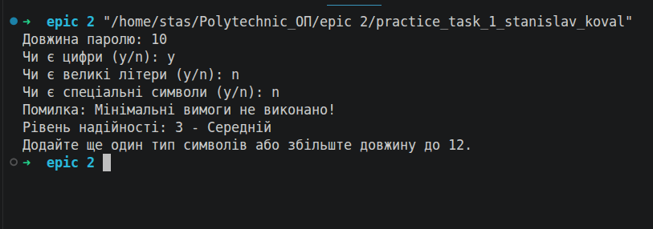
Ввід та вивід до Self Practice Task

Кооперація з командою:
Зустріч 07.10.2026 Обговорення завдань блоку та допомога один одному:
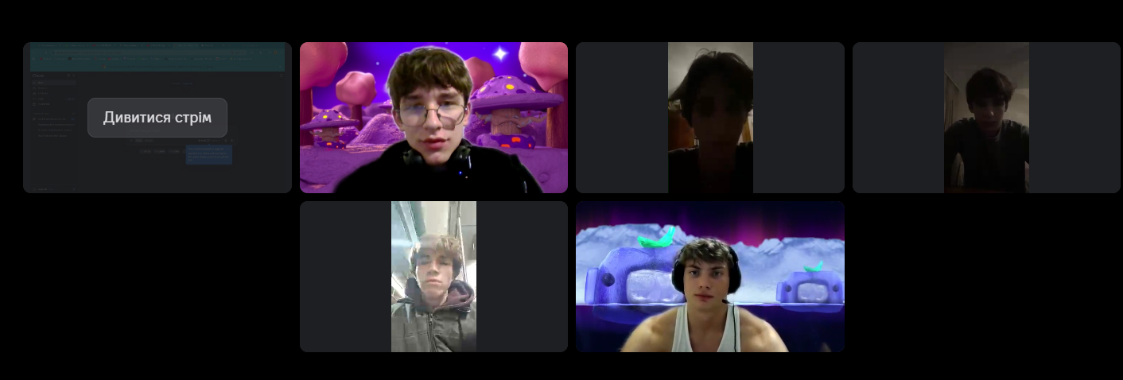
Зустріч команди
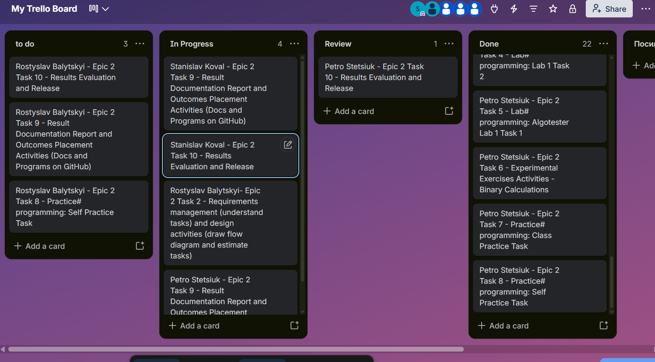
Trello

Висновки:
За цю лабораторну роботу я навчився:
Системи числення - вивчив двійкову, вісімкову, десяткову та шістнадцяткову системи, навчився переводити числа між ними та виконувати додавання й ділення у двійковій системі.
Змінні, константи та типи даних - навчився оголошувати змінні й константи, обирати тип даних (int, char, float, double, bool) залежно від задачі та враховувати їх розміри.
Ввід/вивід та бібліотеки - використовував cin, cout, підключав бібліотеки iostream, cmath.
Операції та функції - застосовував арифметичні та побітові операції, математичні функції sqrt, pow тощо.
Коментарі - навчився коментувати код \
Алгоритми - складав і реалізовував лінійні та розгалужені алгоритми з використанням if, else, switch-case, тернарного та логічних операторів.
Підсумки: ця лабораторна робота допомогла закріпити основи мови C++ та навчила переводити умови задач у блок-схеми та працюючий код.

